磁煞車
校名：中山國中
指導老師：鄭念佳、簡良諭、許義郎

一、旨趣：
分別在同一根金屬管內放入大小相近的金屬塊與強力磁鐵，比較兩者掉出金屬管所需的時間，藉此介紹冷次定律及電磁感應原理。

二、實驗器材：
金屬管(不能是鐵管)、金屬塊、強力磁鐵

三、活動過程：
1. 在金屬管中丟入金屬塊。
2. 碼錶計時。
3. 記錄在幾秒時會接到從管中掉出的金屬塊。
4. 同樣的金屬管，改成丟入同樣大小的強力磁鐵。
5. 碼錶計時。
6. 記錄在幾秒時會接到從管中掉出的磁鐵塊。

四、原理探討：
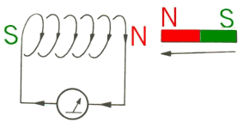  圖1  圖2  圖4 | 磁鐵向左靠近線圈時，所感應而生的感應電流如圖所示，而此感應電流又依安培右手定則，又可感應生成如圖的感應磁場→想把磁鐵斥開
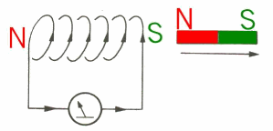 | 磁鐵向右遠離線圈時，所感應而生的感應電流如圖所示，而此感應電流又依安培右手定則，又可感應生成如圖的感應磁場→想把磁鐵拉回
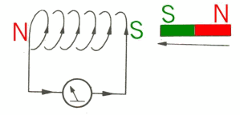  圖3 | 道理同上面圖1說明
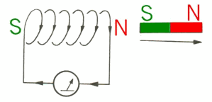  圖4 | 道理同上面圖2說明
鋁
管
感應
電流
強力磁鐵
重
力
感應
電流
N
S

當強力磁鐵由鋁管中自由下墜時，在金屬管壁兩端靠近磁鐵兩極處，會產生較明顯但方向相反的感應電流，而所有的感應電流，均會使磁鐵受到向上之力（抗磁性）作用，於是磁鐵迅即達到終端速度，緩緩降落，延緩了落下的時間。

